ПРОЕКТ
«Астрахань-моя малая Родина»

ученика 1 «ж» кл
МБОУ СОШ №18
г.Астрахани
Макарова Сергея
Руководитель проекта: Хлямина С.Ж
Учитель начальных классов МБОУ СОШ №18

Астрахань-2014

Мой город, ты мне с каждым днем дороже
Такого в целом мире не сыскать!
Ведь ты столица Нижнего Поволжья.
Здесь родились мои отец и мать.

Ты и моею родиною стала.
Я здесь впервые увидал рассвет.
Здесь всех моих путей-дорог начало,
Надежд, мечтаний, радостей, побед!

Ты, Астрахань, живешь, соединяя
В себе народы, страны и века
И много тайн о прошлом зная,
Стремится к Каспию река.

Я хочу Вас познакомить с моей малой родиной, с родным городом Астрахань, которая была основана в 1558 году. Начнем наше маленькое путешествие с Астраханского Кремля. Посмотрим на его белоснежные стены и золотые купола собора. Затем окунемся в прохладную тень деревьев на Лебедином Озере, на котором можно покормить лебедей. Рядом находится Планетарий.
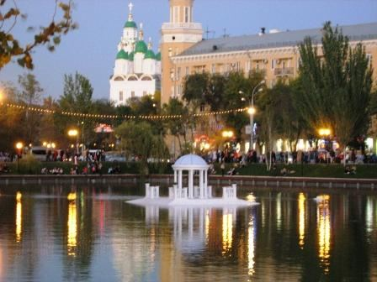
Пройдем по мосту «Дружбы».
Заглянем в дом к купцу Тетюшинову.
Посетим Астраханский театр оперы и балета.
А теперь прогуляемся по Набережной реки Волга. Посмотрим на памятник «Петру I» и послушаем разноцветный музыкальный фонтан.
Затем хочу Вас пригласить прогуляться по реке Волга. Мы посмотрим на заповедную природу Астраханского края, а также увидим удивительной красоты цветок – Лотос. У нас в Астраханской области существует Астраханский биосферный заповедник. Там обитают множество уникальных птиц и зверей. Там живут пеликаны и иногда к нам залетают даже розовые фламинго.
Заедим к рыбакам в рыболовецкую артель, посмотрим как добывается рыба. Наш край славится своими рыбными богатствами.
А ещё можно сесть на верблюда и поехать на поля самой большой и сладкой ягоды- арбуза. Посетить древний Сара-Бату – столицу Золотой орды, построенной в 13 веке. Подняться на гору Богдо и от туда увидеть соленое озеро, в котором добывают соль, озеро Баскунчак.
А дальше заедем на экскурсию Газоперерабатывающего завода. В его строительстве принимали участие мой дедушка и папа.
Вот такое путешествие у нас получилось. Надеюсь Вам понравилось.

Златые купола, кремля колокола,
Слышны из сердца города до дальнего села,
И звуками полна, несёт их вдаль волна
И в этом вся ты Астрахань, родимая земля.
За столетья тебя не сломили ни пушки, ни стрелы,
И не смог тебя враг полонить даже жизни ценой,
Колокольными звонами вольное сердце летело,
Силой русского духа над нашей святою землёй
Город мой, ты над Волгой главою вознёсся златою,
Стен кремлёвских твоих возвышается мощь и оплот,
Ты стоишь величаво над русской великой рекою,
И народ о тебе свои лучшие песни поёт.
